Артикуляционная гимнастика

Гимнастика для рук, ног - дело нам привычное и знакомое. Понятно ведь, для чего мы тренируем мышцы - чтобы они стали сильными, ловкими, подвижными. А вот зачем язык тренировать, ведь он и так "без костей"? Оказывается, язык - главная мышца органов речи. И для него, как и для всякой мышцы, гимнастика просто необходима. Ведь язык должен быть достаточно хорошо развит, чтобы выполнять тонкие целенаправленные движения, именуемые звукопроизношением. Недостатки произношения отягощают эмоционально-психическое состояние ребенка, мешают ему развиваться и общаться со сверстниками. Чтобы эта проблема не возникала у ребенка в дальнейшем, стоит начать заниматься артикуляционной гимнастикой как можно раньше.
Детям двух, трех, четырех лет артикуляционная гимнастика поможет быстрее "поставить" правильное звукопроизношение.
Дети пяти, шести лет и далее смогут при помощи артикуляционной гимнастики во многом преодолеть уже сложившиеся нарушения звукопроизношения.
Поначалу артикуляционную гимнастику необходимо выполнять перед зеркалом. Ребенок должен видеть, что язык делает. Мы, взрослые, не задумываемся, где находится в данный момент язык (за верхними зубами или за нижними). У нас артикуляция - автоматизированный навык, а ребенку необходимо через зрительное восприятие обрести этот автоматизм, постоянно упражняясь.
Не огорчайтесь, если некоторые упражнения не будут получаться с первого раза даже у вас. Попробуйте повторить их вместе с ребенком, признаваясь ему: "Смотри, у меня тоже не получается, давай вместе попробуем". Будьте терпеливы, ласковы и спокойны, и все получится. Занимайтесь с ребенком ежедневно по 5-7 минут. Проводить артикуляционную гимнастику лучше всего в виде сказки.
После того, как освоите несколько упражнений, можно придумать сказку, в которой присутствовали бы элементы гимнастики.
Окошко  - широко открыть рот - "жарко"  - закрыть рот - "холодно" | 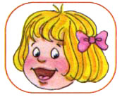
Чистим зубки  - улыбнуться, открыть рот  - кончиком языка с внутренней стороны "почистить" поочередно нижние и верхние зубы | 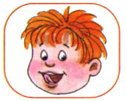
Месим тесто  - улыбнуться  - пошлепать языком между губами - "пя-пя-пя-пя-пя"  - покусать кончик языка зубками (чередовать эти два движения) | 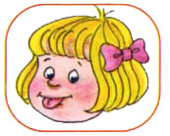
Чашечка  - улыбнуться  - широко открыть рот  - высунуть широкий язык и придать ему форму "чашечки" (т. е. слегка приподнять кончик языка) | 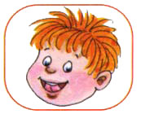
Дудочка  - с напряжением вытянуть вперед губы (зубы сомкнуты) | 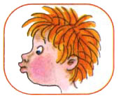
Заборчик  - улыбнуться, с напряжением обнажив сомкнутые зубы | 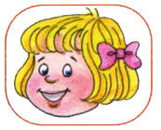
Маляр  - губы в улыбке  - приоткрыть рот  - кончиком языка погладить ("покрасить") нёбо | 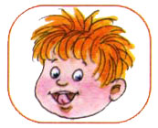
Грибочек  - улыбнуться  - поцокатъ языком, будто едешь на лошадке  - присосать широкий язык к нёбу | 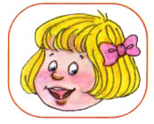
Киска  - губы в улыбке, рот открыт  - кончик языка упирается в нижние зубы  - выгнуть язык горкой, упираясь кончиком языка в нижние зубы | 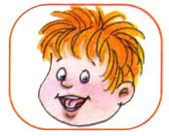
Поймаем мышку  - губы в улыбке  - приоткрыть рот  - произнести "а-а" и прикусить широкий кончик языка (поймали мышку за хвостик) | 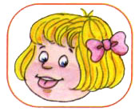
Лошадка  - вытянуть губы  - приоткрыть рот  - поцокатъ "узким" языком (как цокают копытами лошадки) | 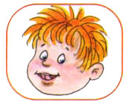
Пароход гудит  - губы в улыбке  - открыть рот  - с напряжением произнести долгое "ы-ы-ы..." | 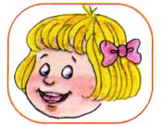
Слоник пьёт  - вытянув вперёд губы трубочкой, образовать "хобот слоника"  - "набирать водичку", слегка при этом причмокивая | 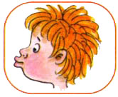
Индюки болтают  - языком быстро двигать по верхней губе - "бл-бл-бл-бл..." | 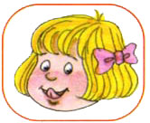
Орешки  - рот закрыт  - кончик языка с напряжением поочередно упирается в щёки  - на щеках образуются твердые шарики - "орешки" | 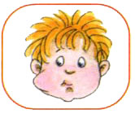
Качели  - улыбнуться  - открыть рот  - кончик языка за верхние зубы  - кончик языка за нижние зубы | 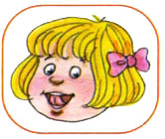
Часики  - улыбнуться, открыть рот  - кончик языка (как часовую стрелку) переводить из одного уголка рта в другой | 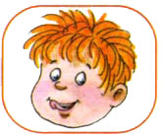
Блинчик  - улыбнуться  - приоткрыть рот  - положить широкий язык на нижнюю губу | 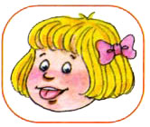
Вкусное варенье  - улыбнуться  - открыть рот  - широким языком в форме "чашечки" облизать верхнюю губу | 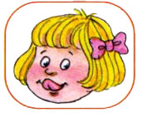
Шарик  - надуть щеки  - сдуть щеки | 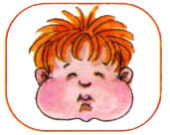
Гармошка  - улыбнуться  - сделать "грибочек" (т. е. присосать широкий язык к нёбу)  - не отрывая языка, открывать и закрывать рот (зубы не смыкать) | 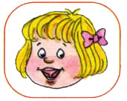
Барабанщик  - улыбнуться  - открыть рот  - кончик языка за верхними зубами: "дэ-дэ-дэ..." | 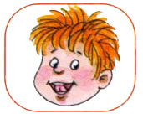
Парашютик  - на кончик носа положить ватку  - широким языком в форме "чашечки", прижатым к верхней губе, сдуть ватку с носа вверх | 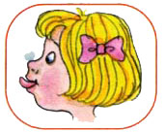
Загнать мяч в ворота  - "вытолкнуть" широкий язык между губами (словно загоняешь мяч в ворота)  - дуть с зажатым между губами языком (щеки не надувать) | 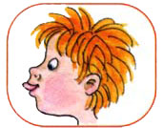

Раздел «Речевая гимнастика»
упражнения для развития речевого дыхания
—
речевая гимнастика «утро с котиком музиком»
—
комплекс упражнений для верхних дыхательных путей

Для того чтобы звукопроизношение было чистым, нужны сильные, упругие и подвижные органы речи - язык, губы, мягкое небо. Так как все речевые органы состоят из мышц, то, следовательно, они поддаются тренировке.
Гимнастика, направленная на развитие органов речи, называется артикуляционной. Такая гимнастика помогает укрепить речевые мышцы и подготавливает базу для чистого звукопроизношения.
Важно помнить, что артикуляционная гимнастика является лишь подготовительным этапом в постановке и автоматизации звуков. Непосредственно постановкой звуков должен заниматься только логопед!
Большая опасность заключается в том, что многие родители считают, что могут развить у ребенка правильное произношение путем повторения различных скороговорок.
Но необходимо помнить о том, что сначала ребенок должен научиться произносить изолированные звуки, и лишь потом закреплять их в словах.
Залогом четкого произношения звуков и ясной дикции является хорошо поставленное речевое дыхание.

Упражнения для речевого дыхания

Упражнения для речевого дыхания
- футбол
Скатать ватный шарик и поставить два кубика в качестве ворот. Ребенок должен, дуя на шарик, загнать его в ворота.
- ветряная мельница
Ребенок дует на лопасти игрушки-вертушки или мельницы из песочного набора.
- снегопад
Сделать снежинки из ваты (рыхлые комочки). Объяснить ребенку, что такое снегопад и предложить ребенку сдувать "снежинки" с ладони.
- листопад
Вырезать из цветной бумаги различные осенние листья и объяснить ребенку, что такое листопад. Предложить ребенку подуть на листья, так, чтобы они полетели. Попутно можно рассказать, какие листочки с какого дерева упали.
- бабочка
Вырезать из бумаги бабочек и подвесить их на нитках. Предложить ребенку подуть на бабочку так, чтобы она полетела (при этом следить, чтобы ребенок сделал длительный плавный выдох).
- кораблик
Дуть плавно и длительно на бумажный кораблик.
- одуванчик
Предложите ребенку подуть на отцветший одуванчик (следите за правильностью выдоха).
- шторм в стакане
Предложите ребенку подуть через соломинку в стакан с водой (нужно следить, чтобы щеки не надувались, а губы были неподвижными).
Техника выполнения упражнений:
- воздух набирать через нос
- плечи не поднимать
- выдох должен быть длительным и плавным
- необходимо следить, за тем, чтобы не надувались щеки (для начала их можно придерживать руками)
- нельзя много раз подряд повторять упражнения, так как это может привести к головокружению

Утро с котиком Музиком

Утро с котиком Музиком

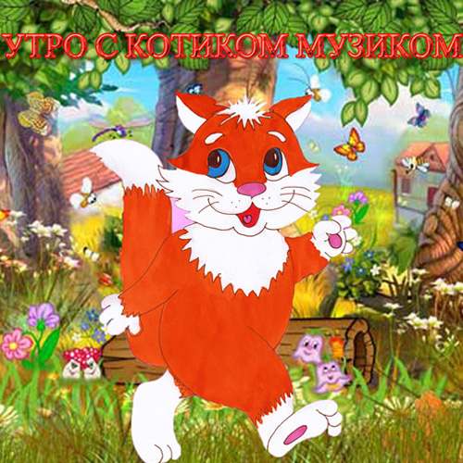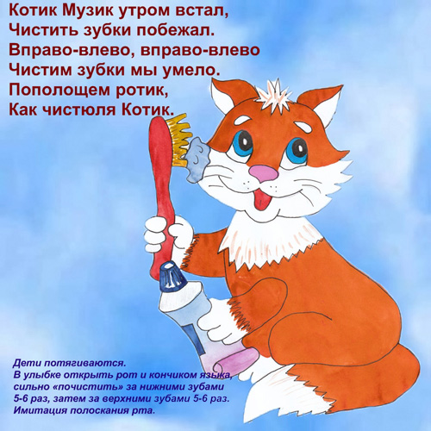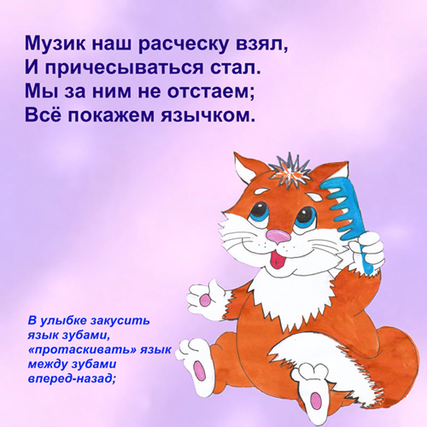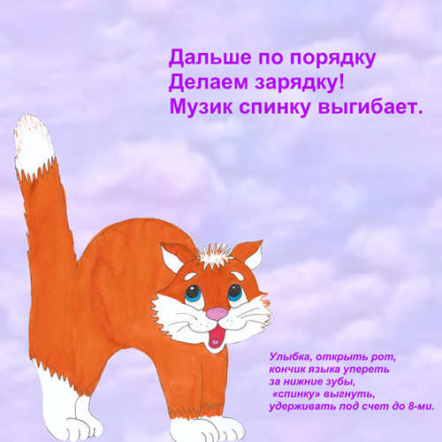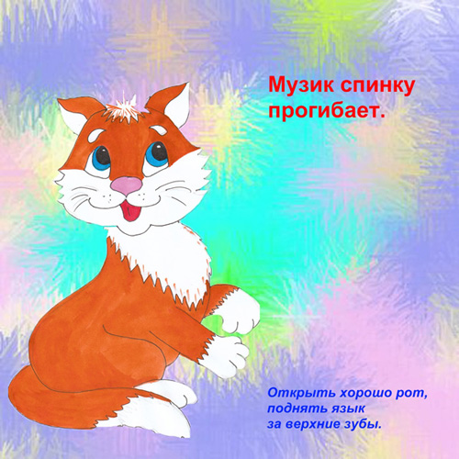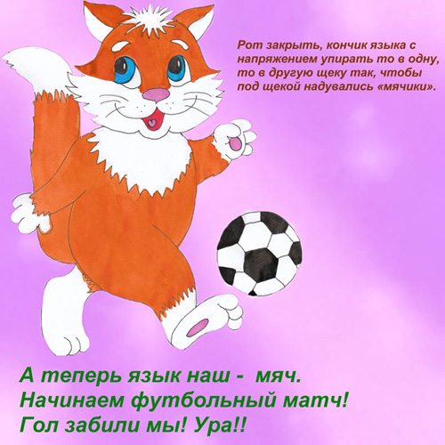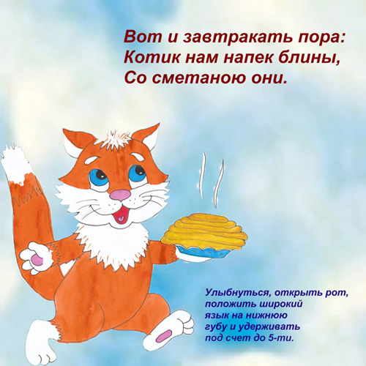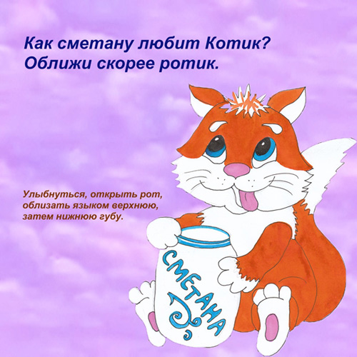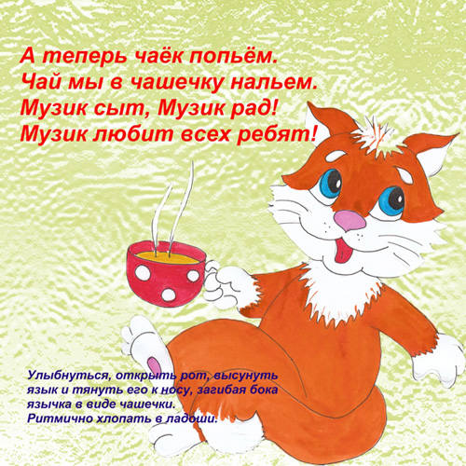

Упражнения для верхних дыхательных путей

Упражнения для верхних дыхательных путей
Весёлое лесное путешествие

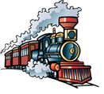 | Паровоз привез нас в лес.  Чух-чух-чух! Чух-чух-чух!  (ходьба с согнутыми в локтях руками)  Там полным-полно чудес.  (удивленно произносить «м-м-м» на выдохе,  одновременно постукивая пальцами по крыльям носа)

Вот идет сердитый еж:  П-ф-ф-ф, п-ф-ф-ф, п-ф-ф-ф!  (низко наклониться, обхватив руками грудь –  свернувшийся в клубок ежик)  Где же носик? Не поймешь.  Ф-ф-р! Ф-ф-р! Ф-ф-р! | 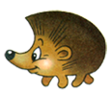

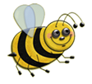 | Вот веселая пчела детям меда принесла.  З-з-з! З-з-з!  Села нам на локоток,  З-з-з! З-з-з!  Полетела на носок.  З-з-з! З-з-з!  (звук и взгляд направлять по тексту)

Пчёлку ослик испугал:  Й-а-а! Й-а-а! Й-а-а!  На весь лес он закричал:  Й-а-а! Й-а-а! Й-а-а!  (укрепление связок гортани, профилактика храпа) | 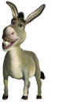

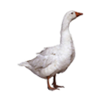 | Гуси по небу летят,  Гуси ослику гудят:  Г-у-у! Г-у-у! Г-у-у! Г-у-у!  Г-у-у! Г-у-у! Г-у-у! Г-у-у!  (медленная ходьба, руки-крылья  поднимать на вдохе, опускать со звуком)

Устали? Нужно отдыхать,
Сесть и сладко позевать.
(дети садятся на ковер и несколько раз зевают,
стимулируя тем самым гортанно-глоточный аппарат
и деятельность головного мозга)

Артикуляционная гимнастика
"Тру-Ля-Ля"
Всем понятно для чего нужна гимнастика для рук и ног. Но для чего тренировать язык, он ведь и так «без костей»? На самом деле все не так просто. Язык – основная мышца органов речи, и гимнастика для него просто необходима. Кроме того, для четкой артикуляции нужны сильные, упругие и подвижные губы и мягкое нёбо. Для того, чтобы не возникло проблем со звукопроизношением и нужна артикуляционная гимнастика, т.е. комплекс специальных упражнений для укрепления мышц артикуляционного аппарата, для развития силы, подвижности движений органов, участвующих в речевом процессе.
Первый комплекс артикуляционной гимнастики для свистящих звуков
с, з, ц.

- Загнать мяч в ворота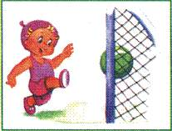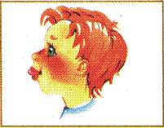
1.Вытянуть губы вперед трубочкой
2.Длительно дуть на ватный шарик, загоняя его между двумя кубиками

- Месим тесто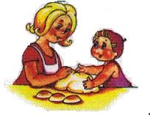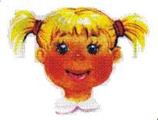
1.Улыбнуться
2.Немного приоткрыть рот
3.Пошлепать языком между губами – «пя-пя-пя-пя-пя…»
4.Удерживать в спокойном положении под счет от 1 до 5

- Блинчик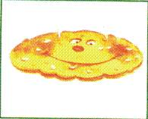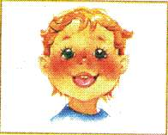
1.Улыбнуться
2.Приоткрыть рот
3.Положить широкий язык на нижнюю губу
4.Удерживать под счет от 5 до 10

- Кто дальше загонит мяч?
1.Улыбнуться
2.Положить широкий язык на нижнюю губу
3.Произнести звук Ф, сдуть ватку на противоположный край стола

- Чистим зубки
1.Улыбнуться
2.Показать зубы, приоткрыть рот
3.Кончиком языка поочередно «почистить» нижние и верхние зубы

Второй комплекс артикуляционной гимнастики для шипящих звуков
ш, ж, щ, ч.

- Вкусное варенье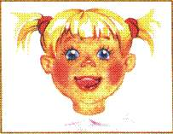
1.Слегка приоткрыть рот
2.Улыбнуться
3.Широким языком облизать верхнюю губу (нижняя челюсть должна быть неподвижна).

- Месим тесто
1.Улыбнуться
2.Немного приоткрыть рот
3.Пошлепать языком между губами – «пя-пя-пя-пя-пя…»
4. Удерживать в спокойном положении под счет от 1 до 5

- Блинчик
1.Улыбнуться
2.Приоткрыть рот
3.Положить широкий язык на нижнюю губу
4.Удерживать от 5 до 10

- Грибочек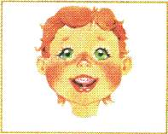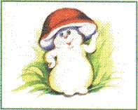
1.Улыбнуться
2.Показать зубы, приоткрыть рот
3.Поцокать языком, будто едешь на лошадке
4.Присосать широкий язык к небу, широко открыть рот (язык будет напоминать шляпку грибка, а растянутая подъязычная связка – его ножку).

- Кто дальше загонит мяч?
1.Улыбнуться
2.Положить широкий язык на нижнюю губу
3.Произнести звук Ф, сдуть ватку на противоположный край стола

- Гармошка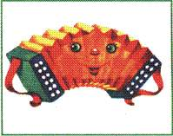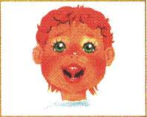
1.Улыбнуться, приоткрыть рот
2.Сделать «грибочек»
3.Не отрывая языка открывать и закрывать рот (зубы не смыкать)
- Парашютик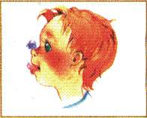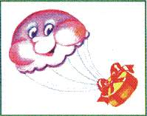
1.Улыбнуться, приоткрыть рот
2.На кончик носа положить ватку
3.Широким языком в форме «чашечки», прижатым к верхней губе, сдуть ватку с носа

Третий комплекс артикуляционной гимнастики для звука Л

- Месим тесто
1.Улыбнуться
2.Немного приоткрыть рот
3.Пошлепать языком между губами – «пя-пя-пя-пя-пя…»
4.Удерживать в спокойном положении под счет от 1 до 5

- Вкусное варенье
1.Слегка приоткрыть рот
2.Улыбнуться
3.Широким языком облизать верхнюю губу (нижняя челюсть должна быть неподвижна)

- Пароход гудит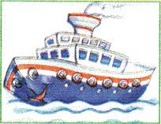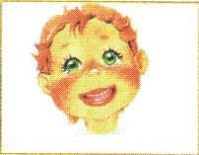
1.Губы в улыбке
2.Рот приоткрыт
3.Длительно произнести звук «ы-ы-ы»

- Индюки болтают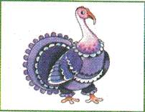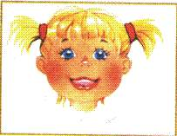
1.Приоткрыть рот
2.Положить язык на верхнюю губу
3.Языком быстро двигать по верхней губе – «бл-бл-бл»

- Качели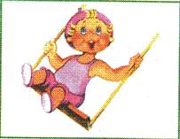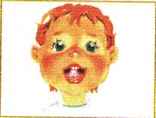
1.Улыбнуться
2.Приоткрыть рот, показать зубы
3.Кончик языка упереть за верхние зубы (удерживать под счет)
4.Кончик языка упереть за нижние зубы (удерживать под счет). Поочередно менять положение

Четвертый комплекс артикуляционной гимнастики для звука Р

- Чистим зубки
1.Улыбнуться
2.Приоткрыть рот
3.Кончиком языка с внутренней стороны «почистить» поочередно верхние и нижние зубки

- Маляр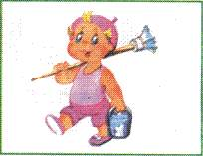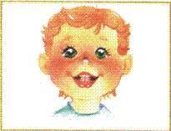
1.Губы в улыбке
2.Приоткрыть рот
3.Кончиком языка погладить («покрасить») небо, делая движения языком вперед-назад

- Кто дальше загонит мяч?
1.Улыбнуться
2.Положить широкий язык на нижнюю губу
3.Произнести звук Ф, сдуть ватку на противоположный край стола

- Вкусное варенье
1.Слегка приоткрыть рот
2.Улыбнуться
3.Широким языком облизать верхнюю губу (нижняя челюсть должна быть неподвижна).

- Индюки болтают
1.Приоткрыть рот
2.Положить язык на верхнюю губу
3.Языком быстро двигать по верхней губе – «бл-бл-бл»

- Барабанщик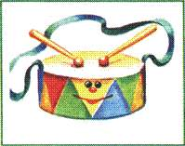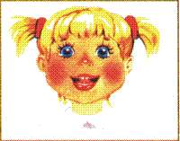
1.Улыбнуться
2.Открыть рот
3.Кончиком языка постучать за верхними зубами, произнося звук Д: д-д-д (сначала медленно, постепенно убыстрять темп). Нижняя челюсть неподвижна.

